«Формирование у детей дошкольного возраста основ пожарной безопасности»

Статистика гласит, что каждый год в России в пожарах, гибнет много детей. Пожар всегда представляет собой огромную опасность для человека, и с этим не поспоришь.
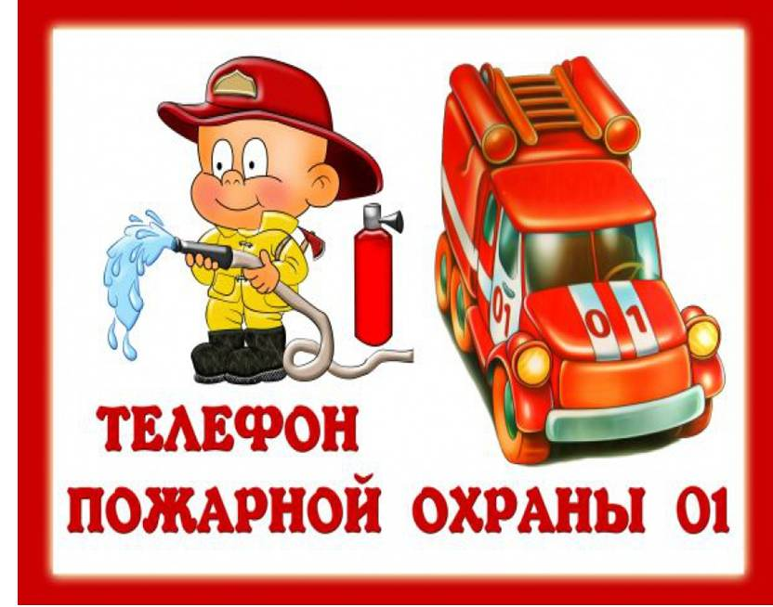
Подготовить ребенка к чрезвычайным ситуациям, к умению находить выход из ситуаций, опасных для жизни и здоровья, возможно на основе формирования у него системы знаний об основах безопасности жизнедеятельности человека и общества, обучения фактическим навыкам охраны жизни и здоровья.
Правильное поведение в экстремальных ситуациях при пожаре, является основным условием спасения. Испытывая чувство страха, ребенок следует не голосу разума, а инстинктам.
Первая реакция ребенка – спрятаться от опасности и не видеть ее.
Поэтому важно не просто рассказывать о противопожарной безопасности, но и отрабатывать правила поведения при пожаре до т автоматизма.
Только занятия и игровые упражнения способны оставить след в сознании ребенка. Это важно и нужно делать в игровой форме, показывая ребенку тематические картинки, читая стихотворения, просматривая видеофильмы и задавая вопросы. Занятия по технике пожарной безопасности для детей в дошкольном учреждении, но и на родителей возлагается особая роль в этом вопросе. Но в течение последнего времени я стала часто замечать безнравственное поведение молодых родителей, которые курят в присутствии детей, разрешают использовать в качестве игрушки - зажигалки, спички, не задумываясь о том, к каким трагическим последствиям это может привести.
В беседах с детьми выяснилось, что эти предметы находятся дома в доступных местах. Мены насторожило и то, что многие дети самостоятельно включают телевизор, обогреватель и другие электро - бытовые предметы. Ведь по статистике именно дома, в отсутствие родителей с детьми чаще всего случаются трагедии. Ведь родители для ребенка являются образцом поведения. В дошкольном возрасте ребенок смотрит на родителя, как на объект любви и подражания.
Статистика гибели детей при пожаре привела меня к обобщению опыта по обучению дошкольников мерам пожарной безопасности.
Занятия по пожарной безопасности в дошкольном учреждении можно проводить в различных формах:
- рассказы;
- беседы;
- показ сюжетных картинок;
- драматизация;
- конкурс;
- дидактические и подвижные игры.
Эти формы, сочетаемые в комплексе, помогу воспитателям и родителям подготовить детей к таким нестандартным ситуациям, как ПОЖАР.
В своей работе с детьми я часто использую следующие формы взаимодействия с детьми по формированию у них основ противопожарной безопасности:
№ 1. Конкурс «Помоги пожарному».
№ 2. «Шифр».
№ 3. «Пожарная машина» (пазл).
№ 4. «Мы спешим на пожар».
№ 5. «Вопрос – ответ»
- Как называется профессия людей, борющихся огнем?
- По какому номеру можно вызвать пожарную команду?
- Почему пожарная машина красная?
- Как одеваются пожарные, что на них одето?
- Чем опасны пожары?
- Чем опасен пожар еще кроме огня?
- Чем можно потушить пожар?
- Что надо сообщить по телефону, вызывая пожарную команду?
- Что нужно делать если в квартире много дыма?
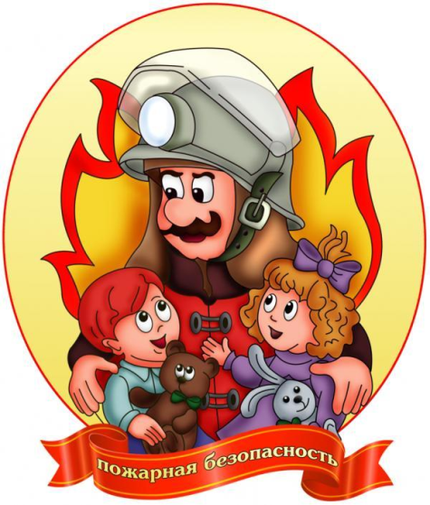
Цель моей работы – в занимательной доступной форме формировать у детей осознанное и ответственное отношение к выполнению правил пожарной безопасности, вооружить знаниями, умениями и навыками, необходимыми для действия в экстремальных ситуациях. Воспитывать чувство осторожности.
Я на личном опыте убедилась, как развивается детская любознательность, наблюдательность и интерес к данной проблеме.

Используемая литература:
Н.А.Аралина «Ознакомление дошкольников с правилами пожарной безопасности». М.:- 2007.
Н.В. Каминская «Чудесные спички» //Ребенок в детском саду № 2., 2006.
Т.В.Иванова «Пожарная безопасность» Подготовительная группа. Разработки занятий. М.: 20011.

